Перечень транспортных средств, признанных брошенными, разукомплектованными, бесхозяйными
дата обследования ТС | адрес | марка, модель,  Г.Р.З., цвет | сроки перемещения ТС | фотоматериалы
23.12.2022 | Ленинский пр-т, 8/1 | Опель Зафира  АМ36GR734  Синий | 1. добровольное перемещение ТС –  до 07.01.2023  2. принудительное перемещение ТС в соответствии с п. 4.1 Положения | 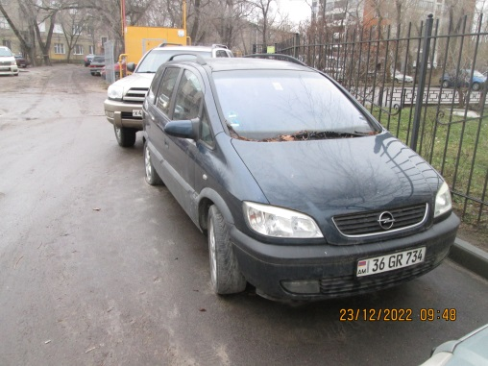 | 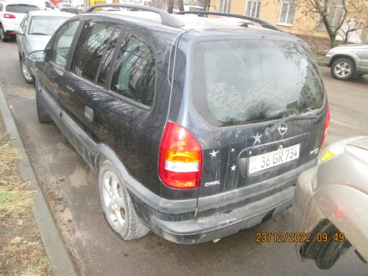
23.12.2022 | Ул. Героев Стратосферы, 10 | Газель  -  Белый | 1. добровольное перемещение ТС –  до 07.01.2023  2. принудительное перемещение ТС в соответствии с п. 4.1 Положения | 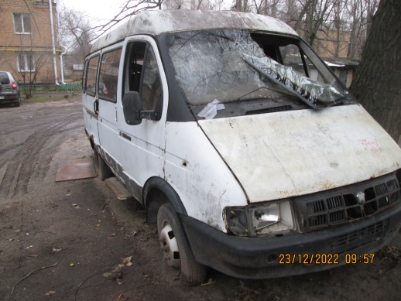 | 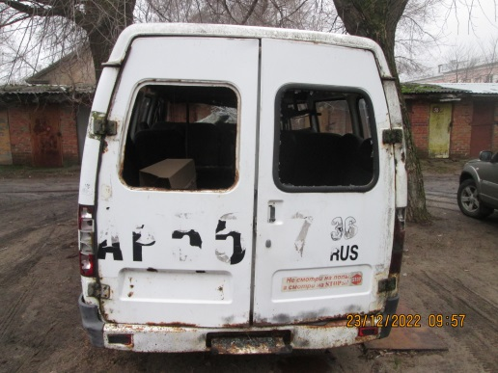
23.12.2022 | Ул. Димитрова, 91/3Б | Газель  Х619ТК36  Фиолетовый | 1. добровольное перемещение ТС –  до 07.01.2023  2. принудительное перемещение ТС в соответствии с п. 4.1 Положения | 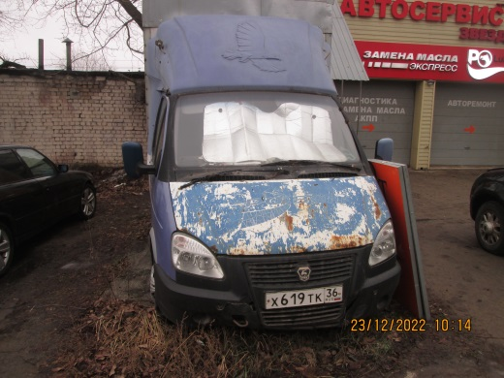 | 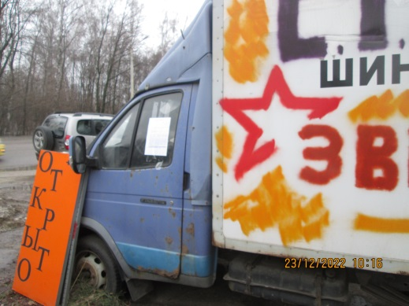
23.12.2022 | Ленинский пр-т, 141 | Опель Вектра  -  Серебристый | 1. добровольное перемещение ТС –  до 07.01.2023  2. принудительное перемещение ТС в соответствии с п. 4.1 Положения | 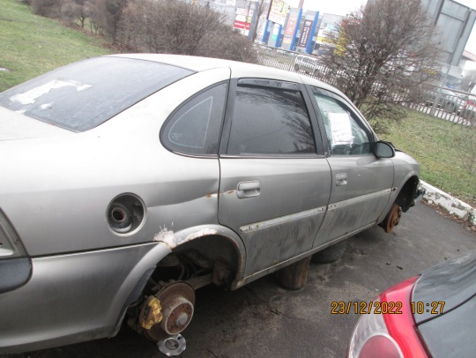 | 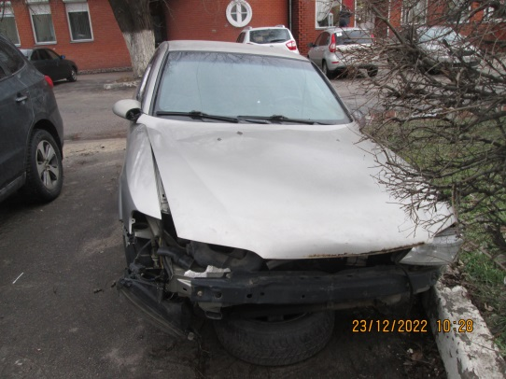
23.12.2022 | Ул. 25 Января, 30 | Шкода  -  Бордовый | 1. добровольное перемещение ТС –  до 07.01.2023  2. принудительное перемещение ТС в соответствии с п. 4.1 Положения | 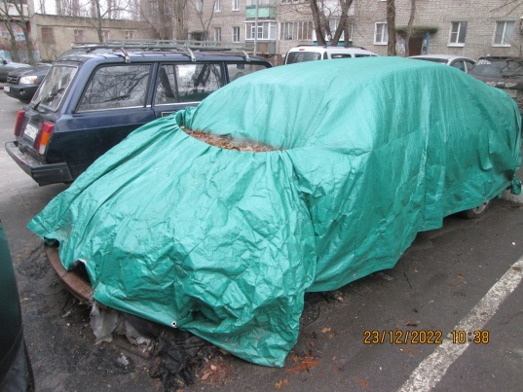 | 